Actividades Sugeridas
OBJETIVO DE APRENDIZAJE OA_9 | DESCRIPCIÓN DE LA ACTIVIDAD
Desarrollar el gusto por la lectura, leyendo habitualmente diversos textos | 2.  Registro de las lecturas del curso  Registrar las lecturas de manera gráfica incentiva a los estudiantes a compartir con el curso sus preferencias. Una forma de hacerlo es generar junto con los alumnos una lista de textos recomendados para la lectura independiente. En una tabla de doble entrada, se anota la lista de libros en una columna y los nombres en la primera fila. A lo largo del año, cada vez que alguien termina uno de los textos, marca una cruz o pinta el cuadro bajo su nombre. Por ejemplo:  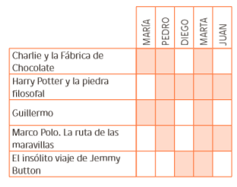  Para que todos los alumnos contribuyan, se puede poner una meta de lecturas para el curso, que puede celebrarse con una fiesta del libro a fin de año.

